**Сценарий Военно-патриотической игры «Зарница».**

**Участники:**ученики 4 класса, классный руководитель, родители.

**Время проведения: 22** февраля

**Продолжительность мероприятия:** 1 ч. 30 мин.

**Место проведения:**спортивная площадка школы.

**Цель:** Способствовать сохранению и укреплению традиций, связанных с патриотическим воспитанием школьников в рамках военно-спортивных игр,  
 сплочение детского коллектива.

**Задачи мероприятия:**

**-**Формирование навыков начальной военной подготовки, воспитание чувства патриотизма, товарищества, ответственности.

- Привлечение школьников к здоровому образу жизни, занятиям военно-прикладными видами спорта **–**Развитие и совершенствование координации движений, ловкости, силы.

**–**Воспитание взаимопомощи, ответственности, самостоятельности, дисциплинированности, культуры межличностных взаимоотношений

**Форма организации деятельности обучающихся:** игровая, круговая, групповая.

**Инвентарь:**–  веревка (имитация колючей проволоки), 12 пластиковых бутылок (снаряды), металлическое ведро (макет танка), 2 аптечки, санки, миноискатели 2 шт., каски военные, мины, вопросы для интеллектуального конкурса, знаки отличия для отрядов, маршрутные листы, планы местности для поиска секретных пакетов с документами.

**I. Подготовительный этап.**

*Учащиеся:*

1. Изучение истории Санкт-Петербурга в годы Великой отечественной войны – блокады Ленинграда (подготовка к этапу «Знатоки истории»)
2. За 2 недели учащиеся класса получили задание по подготовке к игре «Зарница»:

- разбиться на 3 отряда;

- Каждый отряд выбирает название, девиз, 1 куплет строевой песни; по желанию – эмблемы, флаг;

- Готовят выступление на строевом смотре: рапорт командира отряда, строевые упражнения, маршировка с песней.

3. Девочки под руководством мам учатся оказывать первую медицинскую помощь.

*Родители:*

1. Шьют отличительные галстуки отрядам трёх цветов
2. Полевая кухня (солдатская каша, чай)
3. Распределение этапов игры и подготовка инвентаря к своему этапу
4. Маршрутные листы
5. Карты
6. Секретные пакеты
7. Фотокорреспондент
8. Старшие наставники – помощники в подготовке к строевому смотру и медицинской подготовке.

**II этап. Проведение игры.**

Дети строятся по отрядам, выходит главнокомандующий и объявляет:

«Товарищи бойцы, в генеральном штабе произошло чрезвычайное происшествие: из сейфа были похищены очень важные секретные документы. Ваша задача заключается в том, чтоб найти документы и доставить их в штаб. Это задание очень сложное, вам нужно будет преодолеть много препятствий. Вам потребуется мужество, отвага, смелость и решительность для достижения цели. Итак, товарищи бойцы к выполнению боевого задания готовы?»

Дети хором отвечают: готовы.

Главнокомандующий**:** Командирам отрядов приготовиться к сдаче рапортов. Командиру первого отряда сдать рапорт!

Перед сдачей рапорта командир отряда командует: - Отряд! Равняйсь! Смирно! После этого командир маршевым шагом подходит к полковнику и начинает рапортовать. После сдачи рапорта командир подходит к отряду и командует: - «Вольно».

Текст рапорта командира отряда:

Товарищ командующий! Отряд «_______________» к выполнению боевого задания готов! Командир отряда «___________» ____________________________. Рапорт сдан.

Главнокомандующий: Рапорт принят!

2 и 3 отряд сдают рапорта.

Главнокомандующий**:**

Сегодня военно-спортивную игру «Зарница» будет оценивать строгое и компетентное жюри, в состав которого входят: ______(перечисляются все члены судейской команды) Они будут оценивать прохождение вами дистанции, а именно: дисциплину в отряде, слаженность выполнения заданий, время прохождения дистанции и соблюдением правил.

Главнокомандующий**:** А наши состязания мы начнем со смотра строя и песни.

**«Строевые упражнения»**

Главнокомандующий**:** Всем отрядам подготовиться к выполнению задания «Строевые упражнения». Отряду «__________________» приступить к выполнению задания.

Командир командует: «Отряд! В одну шеренгу становись!».

- Отряд! Равняйсь! Смирно!

- Налево!

- Направо!

- Отряд кругом!

- На месте шагом марш! Песню запевай! (отряд поет 1 куплет строевой песни).

Затем командир отряда докладывает: «Товарищ полковник! Отряд «________________» выступление закончил. Командир отряда ____________________. Рапорт сдан.

2 и 3 отряды выполняют задание «Строевые упражнения»

*Судьи оценивают выступление команд. Оценивается правильность и четкость выполнения команд, работа командира. Максимальная оценка 5 баллов.*

Главнокомандующий**:**

Для выполнения главного задания вам необходимо пользоваться маршрутными листами, где синим цветом, обозначено место начала движения, красным цветом – место окончания движения, стрелками показан путь, по которому вы должны двигаться и выполнять задания. За успешное выполнение каждого задания вы будете получать кусочек карты, которая понадобится вам для поисков секретных документов.Командирам отрядов получить маршрутные листы.

(Командиры подходят к командующему, получают маршрутные листы и встают на место.)

Главнокомандующий**:**

- Время нахождения на этапе ограниченно, 7 минут. По сигналу вы должны закончить выполнение задания и перейти на следующий этап.

- На каждом этапе кроме баллов вы будете получать кусочек карты. Как только все 5 кусочков карты собраны, отряд собирает карту, определяет место нахождения секретного пакета (у каждой команды свой пакет). Отряд, который первый доставил секретный пакет в штаб главнокомандующему, получает дополнительно 10 баллов.

- Отрядам приступить к выполнению задания.

Команды, получив маршрутный лист, группируются по отрядам и обсуждают ход выполнения задания, находят место старта и приступают к выполнению задания.

*Все задания оцениваются по точности выполнения задания, дисциплине. При нарушении дисциплины, неповиновению командиру отряда команда получает штрафной балл.*

**Задания маршрутного листа:**

1. **Колючая проволока**.

На небольшой высоте от земли натягивается веревка, дети должны по очереди, надев каску, проползти под ней, не задев веревку. 1 человек – 1 балл

1. **Минное поле**.

В снег закапываются половинки пластиковых бутылок с крышками. Дети при помощи миноискателя находят в снегу мину, осторожно раскапывают её и скручивают крышку. Бутылку в руки брать нельзя. Засчитываются все найденные и обезвреженные мины. Если бутылку взяли в руки, мина не засчитывается. 1 мина – 1 балл

1. **Снайперы.**

Нужно снарядом обезвредить танк. Каждый участник бросает снаряд из-за ограничительной линии. Каждое попадание 1 балл

1. **Первая медицинская помощь раненым.**

В каждой команде выбираются 2 девочки – медсестры, 2 мальчика доставляющих раненых в госпиталь и 6 раненых в руку бойцов.

Девочка бинтует руку раненому (делает косынку), с мальчиком, доставляющим раненых в госпиталь, грузит раненого на санки. Мальчик везет его в «госпиталь» (за ограничительную линию). Санки возвращаются обратно. Оценивается количество детей доставленных в госпиталь и правильность наложения повязки. Каждый перевязанный и доставленный в госпиталь боец – 1 балл

1. **Знатоки истории**.

Детям выдаются 15-20 вопросов на тему «Блокада Ленинграда», на которые они должны ответить за 7 минут. Каждый правильный ответ – 1 балл.

III этап. **Привал. Полевая кухня.**

Объявляется привал. На привале дети пьют горячий чай, едят солдатскую кашу и делятся впечатлениями об игре с одноклассниками и родителями.

IVэтап. **Построение. Подведение итогов.** **Рефлексия.**

Главнокомандующий оглашает результаты игры, вручает грамоты. Судейская бригада вскрывает секретные пакеты, зачитывает поздравление Министра обороны с праздником будущим защитникам Отечества. Девочки вручают одноклассникам подарки.

В заключение игры ведущий задает вопросы:

- Какой этап игры понравился больше всего?

- Хотели бы вы, чтобы это мероприятие стало традиционным ежегодным в классе, в школе?

**Фоторепортаж с места событий:**

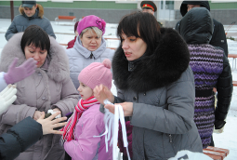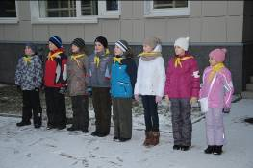

Последние приготовления общее построение отрядов

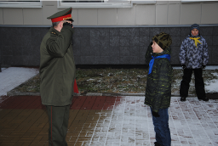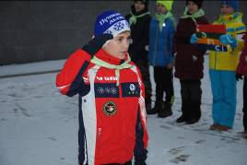

Командиры сдают рапорт главнокомандующему

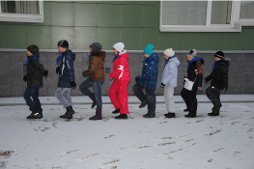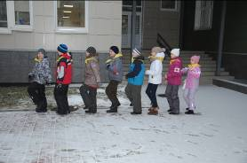

«Проверка боевой готовности»

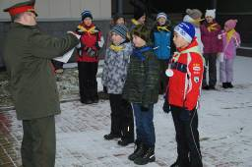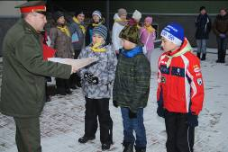

Командиры получают боевое задание

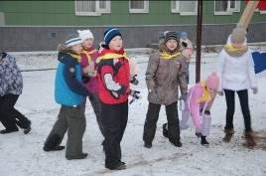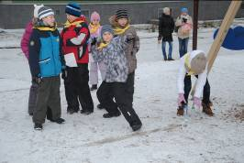

На этапе «Меткий стрелок»

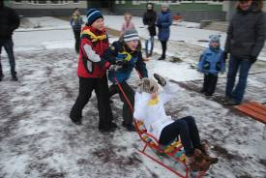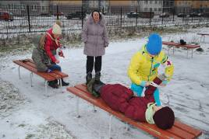

Срочно в госпиталь! Первая медицинская помощь

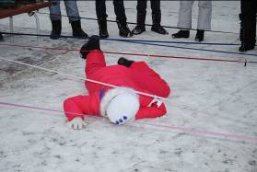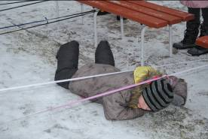

Этап «Колючая проволока»

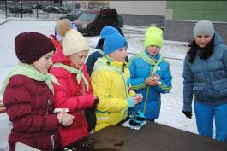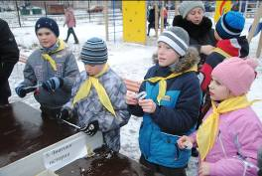

На этапе «Знатоки истории»

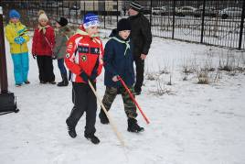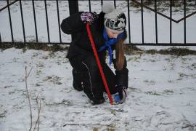

Что за «Зарница» без минного поля?!

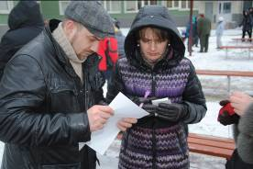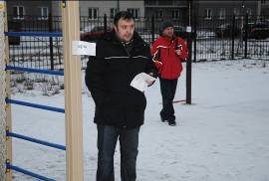

Судьям тоже нелегко…

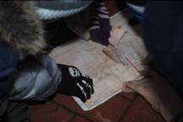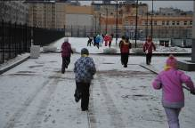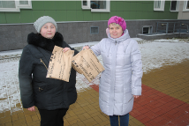

Все кусочки карты собраны. Вперед на поиски секретного пакета! Пакеты в надежных руках.

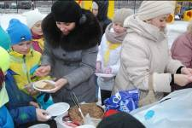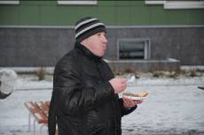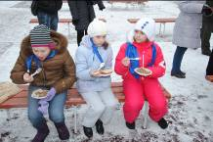

Время привала и полевой кухни. Солдатской каши хватит на всех!

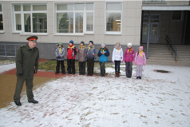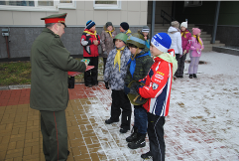

Главнокомандующий подводит итоги игры. Награждает победителей.

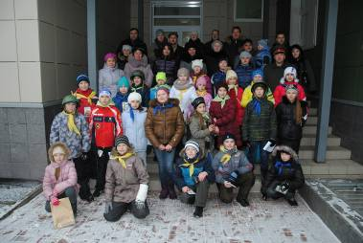

Фото на память.